Инструкция по пополнению баланса водителя с помощью платежной системы QIWI

Принцип работы платежной системы Qiwi-прямой перевод (он же QiwiWallet): при выставлении счета система СеДи выдает Вам номер Qiwi-кошелька, на который Вы должны отправить деньги из любого источника (наличными в салоне связи, безналичными с платежных карт банков, электронными деньгами из других платежных систем и т.п.). Главное, чтобы в комментарии к этому платежу был указан Ваш рабочий мобильный номер телефона.

Рекомендуем на мобильное устройство, где стоит приложение для водителей "СеДи клиент водителя", установить также и приложение "Qiwi-кошелек" и привязать его к рабочему мобильному номеру телефона в системе. Такая связка программ на одном устройстве очень облегчает пополнение баланса, позволяет минимизировать ошибки и упрощает работу водителя. Вы пополняете СВОЙ Qiwi-кошелек где и как Вам удобно, а потом со своего устройства, не выходя из машины выставляете счет и тут же пополняете свой баланс в системе.

В этом случае не нужно:
- записывать и набирать предложенный номер кошелька и
- указывать свой рабочий мобильный номер телефона в комментариях к платежу

Выставление счета
Обязательно выставляйте счет перед каждым пополнение баланса. Потому что:
- кошелек, на который Вы платили раньше, может быть отключен;
- за платеж без счета с Вас возьмут 10% от суммы платежа;
- проще будет искать Ваш платеж, если он вдруг не пройдет.

На мобильном устройстве в программе для водителей выставляем себе счет в платежной системе Qiwi на нужную сумму. Для этого, находясь на главном экране нажмите последовательно кнопки: меню → баланс/счета→ выставить счет

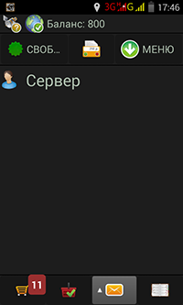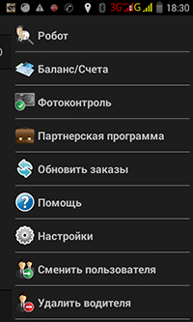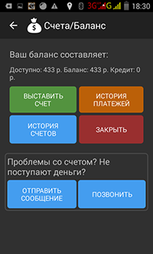

Пишем желаемую сумму пополнения и нажимаем «выставить счет»

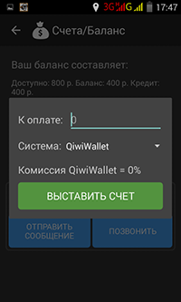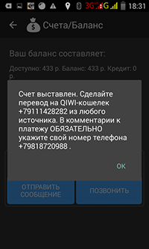
После нажатия кнопки «выставить счет» Вы увидите сообщение:
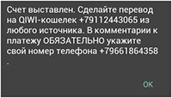
Из какого источника оплатить выставленный счет? Выбирать Вам. Вы можете сделать перевод со своей банковской карты, со счета своего мобильного телефона, наличными через салоны связи или автоматы приема платежей, из своих электронных кошельков и т.д. Очень удобно отправлять деньги со своего Qiwi-кошелька.
Необходимо запомнить (сфотографировать, записать) предложенный для перевода номер (на всякий случай знайте, этот номер будет скопировал в буфер обмена Вашего телефонного аппарата)
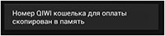
И если Вы тут же зайдете на этом устройстве в свой Qiwi-кошелек, Вам будет очень легко отправить деньги на предложенный Qiwi-кошелек. Как это сделать - показано ниже.
Перевод денег (на примере Qiwi-кошелька)

Войдите в свой Qiwi-кошелек и нажмите кнопки "Перевести" и "На счет QIWI". Откроется окно, где нужно вписать номер кошелька, комментарий и сумму перевода:
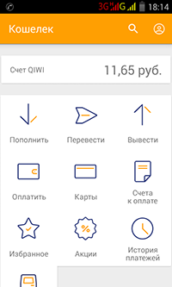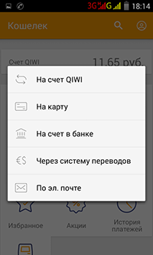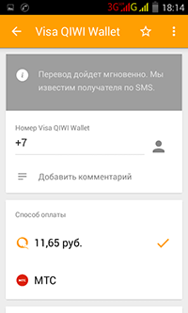
Если Вы только что выставили себе счет в приложении "СеДи клиент водителя", то номер Qiwi-кошелька для перевода находится в памяти устройства, и при нажатии на поле "Номер телефона получателя" появится кнопка "Вставить", нажав которую Вы получите в этом поле номер кошелька для перевода. В другом случае его нужно будет ввести вручную.

Введите в поле "Добавить комментарий" свой рабочий мобильный номер телефона.

Замечание: если номер Qiwi-кошелька совпадает с Вашим рабочим мобильным номером телефона - комментарий можно не вводить, потому что при переводе средств с кошелька на кошелек передается номер Вашего кошелька, и система по нему найдет Вас и пополнит Вам баланс.

Введите сумму перевода и нажмите кнопку "Оплатить", подтвердите данные, и платеж будет выполнен

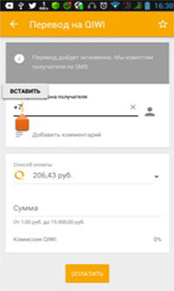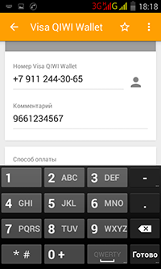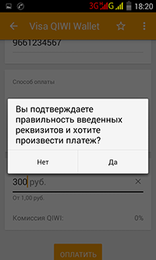
Если Вы всё сделали правильно и не возникнет технических неполадок, то в течение 15 минут Ваш счет в системе СеДи будет пополнен на указанную сумму.

Пополнение через Qiwi терминал

Подходим к автомату приема платежей с возможностью пополнить qiwi-кошелек и со своим мобильным устройством для работы в системе. Нажимаем кнопку VISA QIWI WALLET

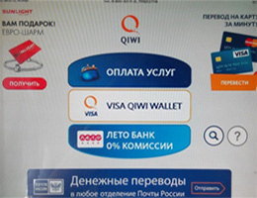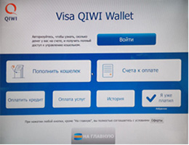

Полученный при выставлении счета номер кошелька набираем на клавиатуре автомата приема платежей и нажимаем кнопку «Вперед»:
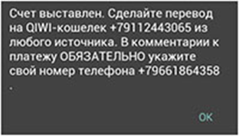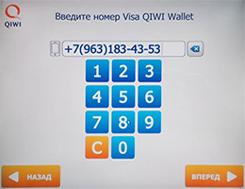

После проверки введенного номера можно будет еще исправить его, если он внесен неверно:

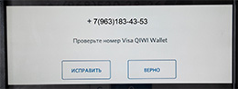

- Если номер указан правильно, нажмите «Верно» и введите комментарий к платежу:
ВАЖНО!!! В комментарии укажите в любом формате ( 7…, +7…, 8… или вообще без префикса) свой рабочий мобильный номер телефона, на который выставлен счет! Можно также указать свои ФИО для упрощения поиска платежа в случае его непрохождения (это необязательно, главное номер):
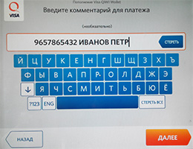

- Нажимаем «Далее», вносим в аппарат сумму указанную в при выставлении счета и нажимаем «Оплатить».
Примечание 1. Время проведения платежа может составлять 1-15 минут. Поэтому лучше пополнять баланс с некоторым упреждением по времени.
Примечание 2. Пополнять баланс можно из ЛЮБОГО ИСТОЧНИКА средств, откуда можно перевести деньги на Qiwi-кошелек (с баланса телефона, со счета в банке по карте и без, из других платежных систем, и т.п). Главное, чтобы можно было сделать комментарий и указать в нем свой рабочий мобильный телефон. По этому номеру система идентифицирует работника и автоматически проведет ему платеж.
Примечание 3.С недавнего времени платежная система Qiwi начала брать комиссию, если сумма ввода наличных составляет менее 500 руб., так что будьте внимательны при выставлении счета, чтобы никому не платить лишнего.

Если платеж по каким-то причинам не проходит, можно позвонить из программы нажав «позвонить»

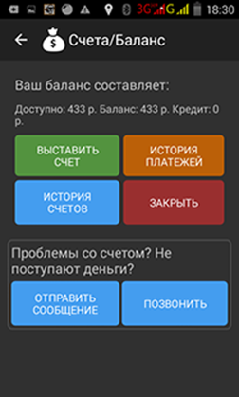 либо по телефонам: +7-812-309-83-49 +7-966-186-43-58

